Lutte biologique
Lutte biologique 1
En agriculture, la lutte biologique est une méthode de lutte contre un ravageur ou une plante adventice au moyen d'organismes naturels antagonistes de ceux-ci, tels que des phytophages (dans le cas d'une plante adventice), des parasitoïdes (arthropodes...), des prédateurs (nématodes, arthropodes, vertébrés, mollusques, chauves-souris...), des agents pathogènes (virus, bactéries, champignons...), etc...dans le cas d'un ravageur phytophage.
De manière générale, plutôt que d'introduire ou réintroduire un prédateur, on cherche plutôt à leur offrir des zones-refuge^{[1]} et à restaurer des milieux, habitats^{[2]}, micropaysages, corridors biologiques (ex bandes enherbées et naturellement fleuries^{[3]}) et structures agropaysagères^{[4]} accueillant pour les auxiliaires de l'agriculture que sont les ennemis naturels des espèces dites "ravageuses" ou pathogènes^{[5],[6]}.
On peut favoriser des groupes entiers d'espèces ou une espèce particulière souhaitée, en veillant à la présence de sa plante-hôte ou nourricière, par exemple Diadegma insulare est un Ichneumon très utile, dont la larve parasite d'autres insectes, mais l'adulte a besoin de nectar ou de pollen de fleurs sauvages pour se nourrir, au moment de sa reproduction^{[7]}
Les organismes utilisés en lutte biologique
Larve de coccinelle se nourrissant de cochenille

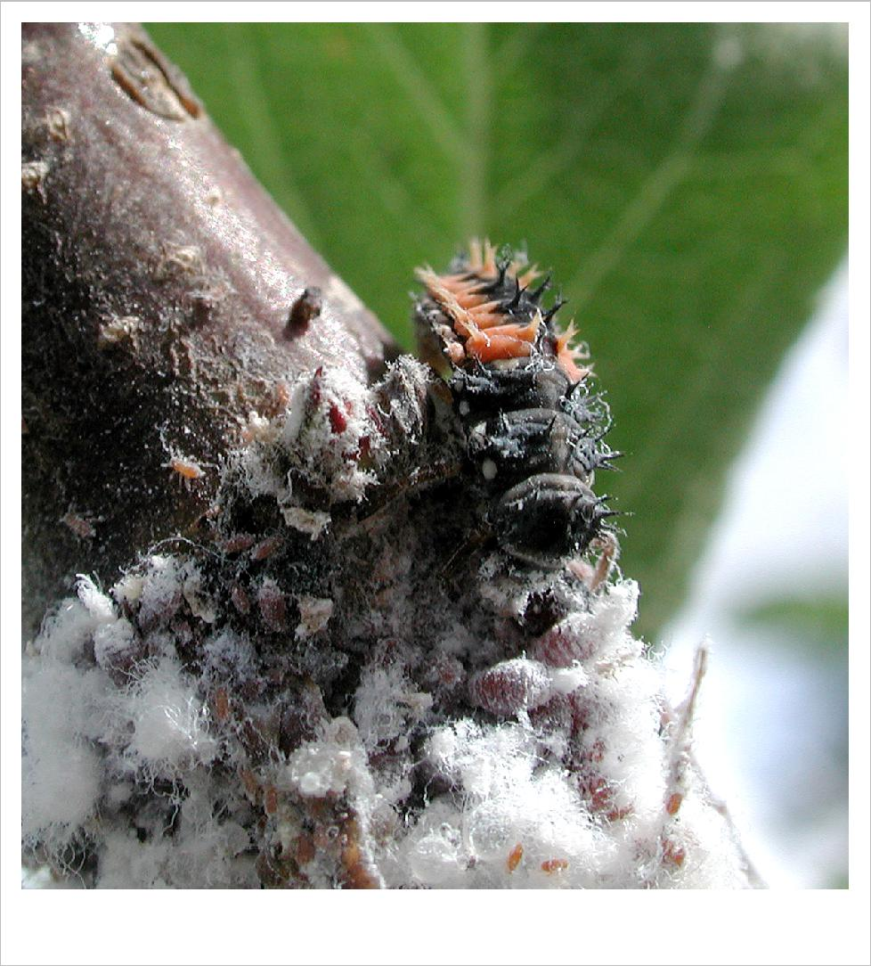
Les auxiliaires qu'on cherche à utiliser sont le plus souvent des insectes entomophages ou des acariens entomophages ou parasites. Un prédateur bien connu est par exemple la coccinelle qui se nourrit de pucerons. Contre la pyrale, Ostrinia nubilalis ravageur du maïs, on utilise couramment une espèce de trichogramme qui est un micro-hyménoptère Trichogrammatidae (0,5 mm) dont les larves se développent au détriment des œufs de pyrale.
D'autres auxiliaires peuvent aussi être des bactéries ou des virus qui provoquent certaines maladies chez les insectes nuisibles. On parle de muscardines dans le cas de champignons.
Dans certains cas on a même utilisé des poissons. Ainsi, exemple pris en santé humaine, pour lutter contre la prolifération des anophèles, moustiques vecteurs du paludisme, l'Institut Pasteur d'Algérie introduisit avec succès dans ce pays en 1926 un petit poisson du Texas, la gambouse (Gambusia) qui se nourrit des larves de moustiques peuplant les eaux stagnantes.
Historique succinct de la lutte biologique
Lutte biologique 2
La lutte biologique est souvent considérée sous trois formes, qui correspondent à des étapes plus ou moins distinctes : respects des auxiliaires existants, acclimatations et traitements répétitifs par des agents ou substances biologiques.
Une petite chauve-souris brune affectée du syndrome du nez blanc, qui décime actuellement les colonies nord-américaines de chiroptères, très grandes consommatrices d'insectes. Une étude publiée en 2011 dans Science faisait état de pertes pouvant aller jusqu'à 3,7 milliards de dollars par
an pour les agriculteurs nord-américains
[8]
provoquées notamment par cette épizootie.

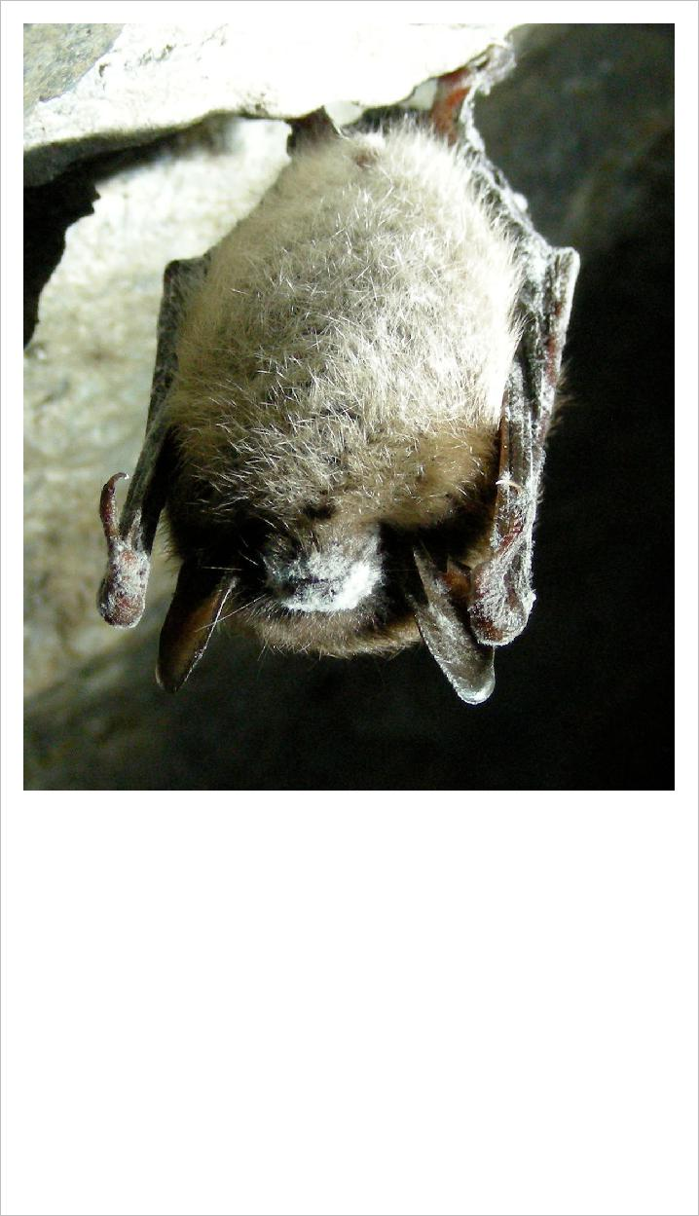
Les deux premières manières de procéder sont très anciennes ;
- L'auteur antique Strabon cite par exemple des chats, élevés en Libye, dans la lutte contre les lapins d'Espagne.
- Au XVIIIe siècle, de nombreux savants s'intéressent au rôle des insectes entomoparasites ou prédateurs. Réaumur décrit ainsi le rôle des prédateurs de certaines chenilles et pucerons. En l'an VII (1799), un auteur indique même le rôle néfaste des hyperparasites.
- Au XIXe siècle, l'entomologie agricole se met progressivement en place ; en particulier avec les maladies des vers à soie au début du XIXe siècle, qui poussent des savants à tester les cryptogames pour détruire les ennemis des récoltes (Cela deviendra une réalité avec les travaux et applications d'Léopold Le Moult, se calquant sur les travaux du russe Krassilstchik^{[9]}, sur le hanneton (Melolontha melolontha) à l'extrême fin du XIXe siècle).
L’entomologiste J. Macquart en 1851^{[10]} écrivait que pour lutter contre les ennemis des arbres, la meilleure solution restait de faire aussi appel aux insectes parasites des insectes nuisibles « qui se développent dans leurs flancs, s'alimentent de leur substance et les font périr d'épuisement. Plusieurs grandes familles sont spécialement chargées de cette importante mission : telles sont surtout les Ichneumonides parmi les Hyménoptères et les Tachinaires parmi les Diptères ». il ajoutait :
« Plus les insectes nuisibles à la végétation se multiplient sous l'influence des causes atmosphériques, plus leurs parasites pullulent eux-mêmes par l'aliment qui leur est offert et ils finiraient par en détruire les générations s'ils ne mouraient à leur tour d'inanition. Ce résultat s'opère plus ou moins activement suivant que, pendant le même temps, les générations des parasites dépassent en nombre celles de leurs insectes nourriciers, ou que les individus qu'elles produisent sont également plus nombreux que ceux des générations qui les ont nourris » (...) « On a employé en Allemagne un moyen artificiel pour atteindre plus promptement ce but : c'est de transporter dans les forêts infestées de chenilles des paniers contenant des chrysalides, des chenilles ou des œufs de papillons, piqués par des Ichneumons ; la génération parasite qui en provient ne tarde pas à se répandre et à remplir sa destination. Mais ce moyen est peu pratiqué, même en Allemagne, où peu de gardes forestiers acquièrent assez d'habitude pour distinguer les chenilles qui portent des parasites de celles qui en sont exemptes ».
- en 1862, Charles Goureau publie une liste des ravageurs des cultures en indiquant pour chacun le superparasite ou le prédateur qui pourrait le limiter. Cette envie des naturalistes de faire connaître les possibilités offertes par la nature se traduit en 1867, par la création, sous l'égide de de Boisduval (membre influent de la Société
entomologique de France), d'une société de vulgarisation destinée à faire connaître les « insectes utiles ». D'autres
initiatives, plus locales, apparaissent également... En Gironde par exemple, avec la création d'un laboratoire mis en place par la Société Linnéenne de Bordeaux en 1895.
En dehors des insectes, les oiseaux et les batraciens seront souvent considérés sous l'angle de leur utilité agricole jusqu'en 1945. À cette date, le triomphe des méthodes chimiques éclipse le rôle des vertébrés dans la lutte biologique. Les exemples cités, variés, possèdent une caractéristique commune : ils sont le fruit d'observations souvent liées au hasard et, dans un premier temps, de réalisations limitées.
La première victoire incontestable de la lutte biologique, menée à l'échelle mondiale, est l'acclimatation de la coccinelle Novius cardinalis pour détruire la cochenille Icerya purchasi. En France, Paul Marchal (station entomologique de Paris), prenant exemple sur les méthodes américaines, et grâce aux travaux du D^{r} Raymond Poutiers et de sa femme Jeanne, qui ont réussi au bout de plusieurs mois leur acclimatation, villas Yado et Sylvia[11] à Menton, réalise les premiers lâchers de coccinelles en 1912 dans les Alpes-Maritimes. La cochenille, comme la coccinelle qui s'en nourrit, était originaire d'Australie.
Lutte biologique 3
D'autres acclimatations, plus ou moins couronnées de succès, se succéderont dans l'entre-deux-guerres, avec quelques échecs (ex pullulation de la coccinelle asiatique, qui sous sa forme introduite était réputée aptère et incapable de passer l'hiver, mais qui s'est néanmoins développée et qui fait reculer les coccinelles autochtones).
Les diverses formes de lutte biologique
Une forme particulière est la lutte « autocide » : on fait appel à des mâles stériles, qui lâchés en grand nombre concurrencent les mâles sauvages et limitent très fortement la descendance des femelles. Cette méthode est bien adaptée aux cultures sous serre.
Une méthode proche est celle qui consiste à utiliser des phéromones sexuelles pour attirer les mâles dans des pièges ou tout simplement les désorienter par confusion.
L'utilisation de ces méthodes est encore limitée à cause des difficultés techniques qu'elle rencontre, pour identifier les auxiliaires utiles, qui soient spécifiques des objectifs de lutte, et ensuite assurer leur production en masse pour permettre une mise en œuvre à grande échelle.
De plus en plus la lutte biologique entre dans un cadre plus large, la lutte intégrée qui associe tous les moyens de lutte disponibles, chimique, biologique, mécanique, thermiques... et qui vise non pas à éliminer totalement les ravageurs, mais à maintenir leur population en dessous d'un seuil supportable économiquement parlant.
Enfin, tout un volet de la lutte découle de l'association de plantes et de leurs interactions. Un exemple est la culture de tomates à proximité de carotte pour repousser la mouche de la carotte, un ravageur^{[12]}.
Les Hyménoptères et la lutte biologique
À l'exception de quelques groupes supérieurs prédateurs (Formicidae, Sphecidae, Vespidae), les Hyménoptères utilisés en lutte biologique sont avant tout des parasites (parasitoïdes), utilisés contre des phytophages.
Parmi les insectes parasitoïdes, les Hyménoptères sont, de loin, les plus fréquemment utilisés en lutte biologique contre des ravageurs avec 88 % des essais de lutte contre 12 % pour les Diptères, essentiellement des Tachinidae.
La plupart des tentatives de lutte biologique par Hyménoptères ont été faites avec des insectes appartenant aux deux super familles suivantes : les Chalcidoidea (58 %) et les Ichneumonoidea (31 %).
Deux formes de lutte biologique sont envisagées :
- Augmenter artificiellement les populations de parasites par des apports extérieurs.
- Faciliter leur multiplication spontanée par un aménagement judicieux de leur environnement, en supprimant toute cause susceptible de nuire à leur survie.
On peut intervenir :
- soit en diversifiant le nombre d'espèces entomophages (intervention qualitative) par l'introduction et l'acclimatation dans le milieu d'entomophages nouveaux d'origine exotique.
La lutte biologique classique consiste en l'introduction d'espèces exotiques capable de réguler à long terme les populations d'un ravageur, ce dernier ayant été lui-même le plus souvent introduit accidentellement.
- soit en augmentant le niveau de population d'espèces présentes par multiplication (intervention quantitative) en insectarium et lâchers périodiques dans les cultures. La production et la libération massive d'entomophages efficaces, soit par libération inoculative (lutte préventive), soit par lâchers inondatifs (lutte curative) le plus
souvent répétitif.
Lutte biologique 4
Les avantages d'une lutte biologique par utilisation de parasites sont :
- Une grande autonomie et une importante mobilité se traduisant par de bonnes capacités de dispersion, de découverte du ravageur et de survie dans le milieu.
- Une bonne capacité d'autopropagation, avec un effet durable, voire permanent et modérément amplifié du moment que l'hôte soit disponible.
- Une sécurité exceptionnelle pour la santé humaine et le respect de l'environnement.
- Une spécificité élevée permettant le ciblage précis d'un ravageur donné ou d'un groupe apparenté.
En revanche, les désavantages de leur utilisation sont :
- Le coût élevé de leur production en masse qui nécessite un mode d'alimentation particulier.
- La difficulté de leur transport sur les lieux d'intervention ainsi que leur stockage.
- La longueur relative de leur délai d'action.
- L'incertitude quant au niveau de contrôle atteint, lié à leur environnement.
- Leur spécificité élevée qui limite la gamme de ravageurs visés et leur possibilité d'autopropagation quand leur hôte est faiblement présent.
Exemples de lutte biologique
- Le parasitoïde Gonatocerus ashmeadi (Hymenoptera : Mymaridae) a été introduit en Polynésie française pour lutter contre la cicadelle pisseuse Homalodisca vitripennis (Homoptera: Cicadellidae). Il s'est établi avec succès et a contrôlé 95 % des populations de cicadelles pisseuses sans impact collatéral sur la faune locale^{[13]}.
- Le trichogramme est aussi utilisé pour limiter le nombre de pyrales.
Méthodes K naturelles »
- La réintroduction d'espèces végétales éradiquées de nos cultures a permis le retour de parasitoïdes indigènes dans nos oliveraies^{[14]}.
- L'action se fait par une double ré-introduction :
- Le (ou les) hôte(s) végéta(ux)l associés ou servant de relais (p.ex. Inule visqueuse), semée dans les bordures des oliveraies,
- Les parasites (Myopites stylata) et parasitoïdes (Eupelmidae sp.),
avec un retour des couvertures végétales sous les oliviers (enherbement permanent et bandes florales). Le rééquilibrage écologique se fait spontanément en cessant tout recours à des pesticides-herbicides).
Références
- Raymond Gimilio, « L'inule visqueuse et la lutte biologique en oléiculture », dans Ann. Soc. Horti.&Hist. Nat. Hérault, vol. 150, nº 2, 2010, p. 70-76
- Hoddle M.S., Grandgirard J., Petit J., Roderick G.K., Davies N., (2006) ; Glassy-winged sharpshooter Ko'ed First round - in French Polynesia. Biocontrol News and Information 27(3), 47N-62N
- Fourche Rémi, Contribution à l'histoire de la protection phytosanitaire dans l'agriculture française (1880-1970) ; thèse université Lyon-2, 2004, 520 p.
- Lhoste Jean, Les Entomologistes français, 1750-1950, Guyancourt, OPIE/INRA, 1987, 355 p.
- Marchal Paul, « L'acclimatation du Novius cardinalis en France », dans Comptes-rendus des séances de l'Académie des Sciences, tome 157, 1913, p. 561-564.
- Paillot André, « Les microorganismes parasites des insectes, leur emploi en agriculture », Annales du Service des Epiphyties, tome 2, 1915, p. 188-232
- Vincent C., Coderre D. (1992), La Lutte biologique, Québec, Gaëtan Morin, 671 p.
- Nentwig, W., T. Frank, et C. Lethmayer (1998) ; Sownweed strips: ArtiÞcial ecological compensation areas as an important tool in conservation biological control, pp. 133- 153. In P. Barbosa (ed.), Conservation biological control. Academic, San Diego, CA.
Lutte biologique 5
Notes et références
- Lee, J. C., F. B. Menalled, et D. A. Landis. 2001. Refuge habitats modify impact of insecticide disturbance on carabid beetle communities. J. Appl. Ecol. 38:472-483
- Landis, D. A., S. D. Wratten, and G. M. Gurr. 2000. Habitat management to conserve natural enemies of arthropod pests in agriculture. Annu. Rev. Entomol. 45: 175-201
- Nicholls, C. I., M. Parrella, and M. A. Altieri. 2001. The effects of a vegetational corridor on the abundance and dispersal of insect biodiversity within a northern California organic vineyard. Landscape Ecol. 16: 133-146
- Menalled, F. D., P. C. Marino, S. H. Gage, et D. A. Landis. 1999. Does agricultural landscape structure affect parasitism and parasitoid diversity ? Ecol. Applic. 9: 634-641.
- Gurr, G. M., H. F. van Emden, and S. D. Wratten. 1998. Habitat manipulation and natural enemy efficiency: implications for the control of pests, pp. 155-183. In P. Barbosa (ed.), Conservation biological control. Academic, San Diego, CA.
- Gurr, G. M., S. D. Wratten, and J. M. Luna. 2003. Multifunction agricultural biodiversity: pest management and other benefits. Basic Appl. Ecol. 4: 107-116
- Idris, A. B., and E. Grafius. 1995. Wildflowers as nectar sources for Diadegma insulare (Hymenoptera: Ichneumonidae),a parasitoid of diamondback moth (Lepidoptera:Yponomeutidae). Environ. Entomol. 24: 1726-1735
- Justin G. Boyles, Paul M. Cryan, Gary F. McCracken et Thomas H. Kunz, Economic Importance of Bats in Agriculture (http:/ / www. sciencemag. org/ content/ 332/ 6025/ 41), Science, 1er avril 2011, Vol. 332 n°6025, pp. 41-42. DOI: 10.1126/science.1201366. Voir aussi USA: des chauves-souris décimées (http:/ / www. lefigaro. fr/ flash-actu/ 2011/ 03/ 31/ 97001-20110331FILWWW00796-des-chauves-souris-americaines-decimees. php), Le Figaro avec l'AFP, 31 mars 2011.
- Léopold Le Moult, le parasite du hanneton, CR de l'Académie des Sciences, 1890, pp. 653-655
- Mémoires de la Société des sciences de l'agriculture et des arts de Lille (http:/ / books. google. fr/ books?id=wrcEAAAAQAAJ& pg=PA471& lpg=PA471& dq=orgia+ antiqua& source=web& ots=SFVQ52WtUM& sig=6KXQFjLCbq4RVMT0EDQSPHItioI& hl=fr#PPA186,M1), 1851
- Cf Annales des épiphyties, tome I, 1913
- Le poireau préfère les fraises, les meilleurs associations de plantes. de Hans Wagner
- Lutte biologique contre la cicadelle pisseuse en Polynésie française (http:/ / www. mooreascience. org/ ).
- travaux du GRAB, voir site internet
Liens externes
- Film en ligne : «Lutte biologique appliquée aux pays du Sud» (http:/ / www. ird. fr/ la-mediatheque/ videos-en-ligne-canal-ird/ lutte-biologique-appliquee-aux-pays-du-sud/ lutte-biologique-appliquee-aux-pays-du-sud) (site de l'Institut de Recherche pour le Développement)
- Groupe de recherches en Agriculture Biologique (http:/ / www. grab. fr/ category/ nos-recherches) (GRAB Avignon)
- Insectes auxiliaires : la lutte biologique (http:/ / www. inra. fr/ Internet/ Hebergement/ OPIE-Insectes/ luttebio. htm#lb1) (site de l'INRA)
- Parasites de la mouche domestique (http:/ / www. philippeblanchot. com/ pages/ publications_scientifiques. htm)
- Ibrahim Wallis Zoumarou et Félix Sèdègnon Houinsou, « Un agriculteur utilise des fourmis rouges pour protéger ses arbres fruitiers contre les ravageurs », dans Textes pour la radio, Ottawa, Radios Rurales Internationales, vol. 90 (pochette), nº 3, avril 2010 [ texte intégral (http:/ / www. farmradio. org/ francais/ radio-scripts/
90-3script_fr. asp)]
- Jean-Henri Fabre, l'«Homère des insectes», Les Auxiliaires, récits de l’oncle Paul sur les animaux utiles à l’agriculture (1880) (http:/ / gerardgreco. free. fr/ spip. php?article36) [PDF]
Sources et contributeurs de l’article
Sources et contributeurs de l’article 6
Lutte biologique Source: http://fr.wikipedia.org/w/index.php?oldid=85664894 Contributeurs: Ahbon?, Aroche, Astirmays, Badmood, Balougador, Bertol, Bob08, Béotien lambda, Ccmpg, Chandres, Coyote du 86, Cyberugo, David Berardan, Deep silence, DocteurCosmos, Dujo, Ediacara, Escaladix, Guérin Nicolas, Jarfe, Jerome66, Julianedm, Kamizushi, Lamiot, Litlok, MHM55, Markiw, Moumousse13, Nono64, Orthogaffe, Pautard, Penjo, Philippe Blanchot, Pok148, Pyrococcus, R19, Racconish, Remif, Rgimilio, Rémih, Sophinounette55, Speculos, Spedona, Teofilo, The Titou, Thojan, Tratanga, Valérie75, Vinz1789, Vlaam, Vyk, Zhonghuo, 67 modifications anonymes
Source des images, licences et contributeurs
Fichier:Ladybird aphid 7462.jpg Source: http://fr.wikipedia.org/w/index.php?title=Fichier:Ladybird_aphid_7462.jpg Licence: GNU Free Documentation License Contributeurs: Original uploader was Pollinator at en.wikipedia
Fichier:Little Brown Bat with White Nose Syndrome (Greeley Mine, cropped).jpg Source:
http://fr.wikipedia.org/w/index.php?title=Fichier:Little_Brown_Bat_with_White_Nose_Syndrome_(Greeley_Mine,_cropped).jpg Licence: Public Domain Contributeurs: Marvin Moriarty/USFWS
Licence
Creative Commons Attribution-Share Alike 3.0 Unported //creativecommons.org/licenses/by-sa/3.0/

